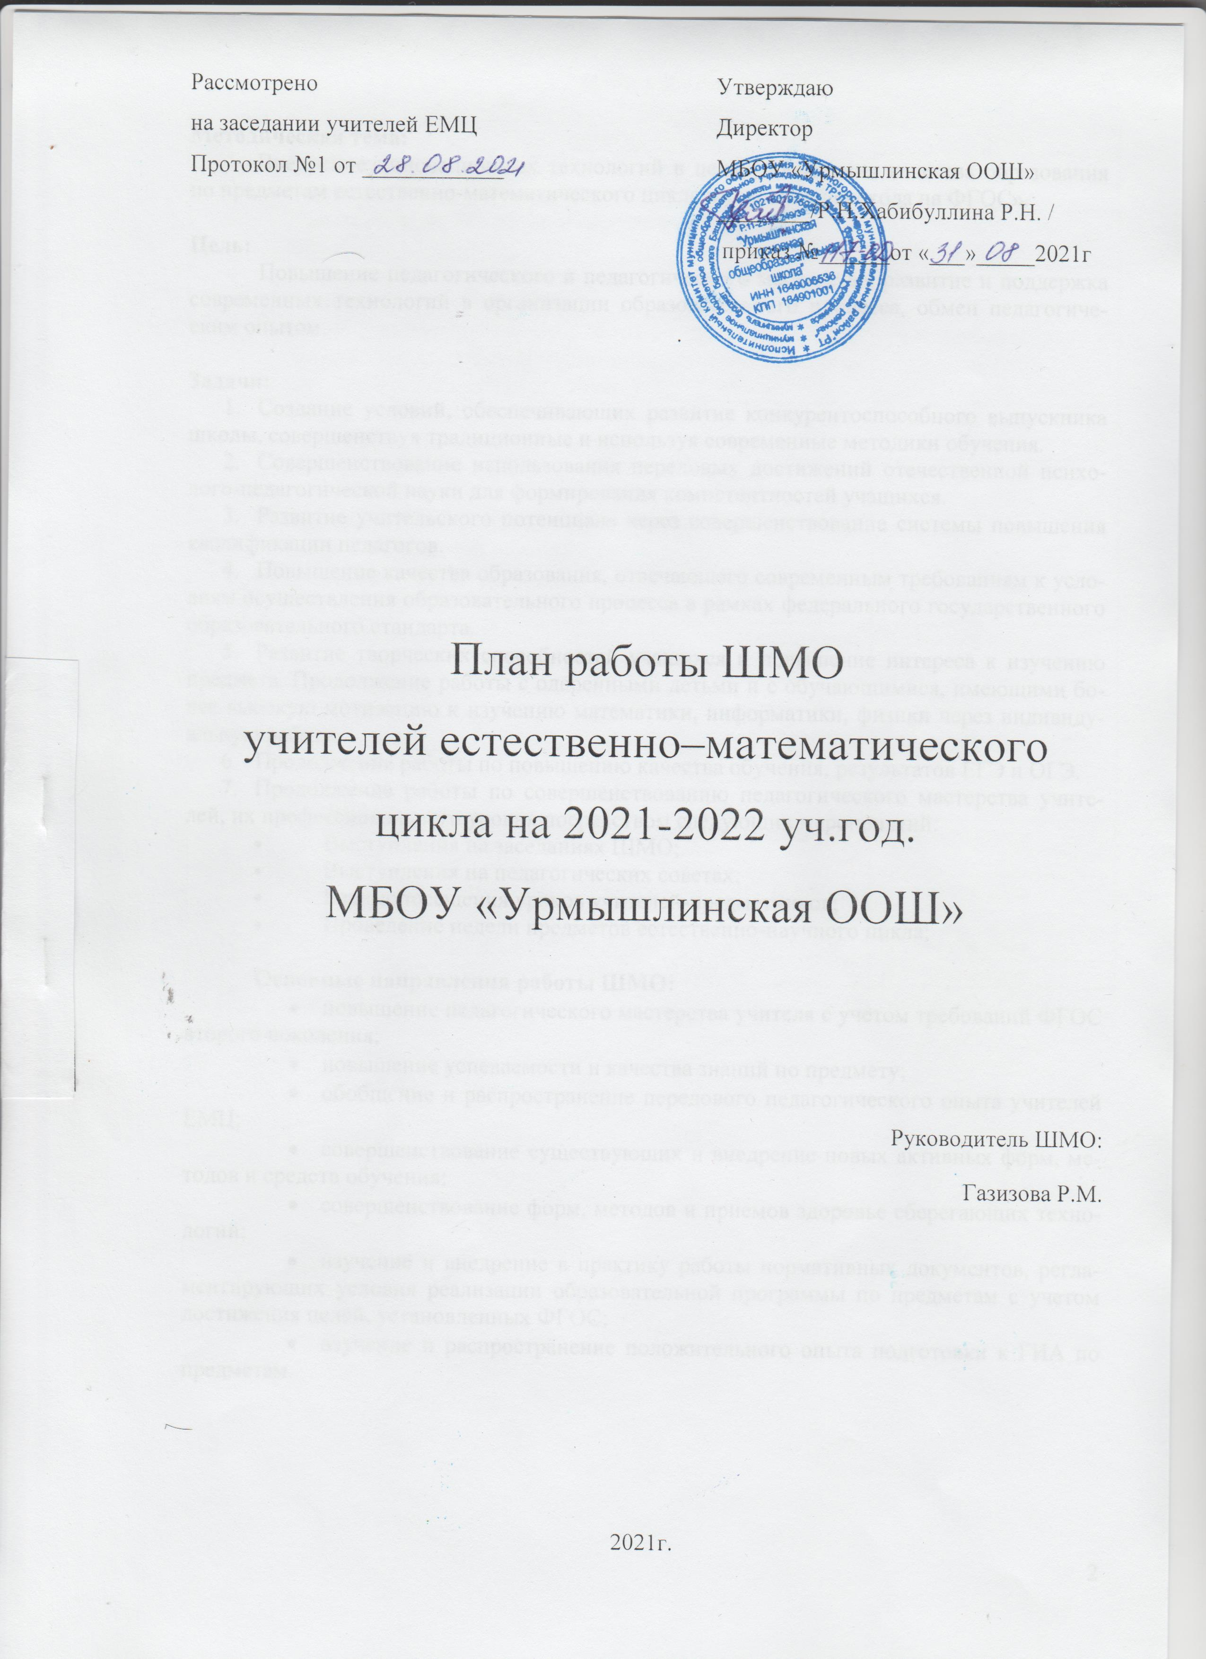

Методическая тема:
«Внедрение инновационных технологий в целях повышения качества образования по предметам естественно-математического цикла в условиях перехода на ФГОС».

Цель:
Повышение педагогического и педагогического мастерства, развитие и поддержка современных технологий в организации образовательного процесса, обмен педагогическим опытом.

Задачи:
- Создание условий, обеспечивающих развитие конкурентоспособного выпускника школы, совершенствуя традиционные и используя современные методики обучения.
- Совершенствование использования передовых достижений отечественной психолого-педагогической науки для формирования компетентностей учащихся.
- Развитие учительского потенциала через совершенствование системы повышения квалификации педагогов.
- Повышение качества образования, отвечающего современным требованиям к условиям осуществления образовательного процесса в рамках федерального государственного образовательного стандарта.
- Развитие творческих способностей учащихся и повышение интереса к изучению предмета. Продолжение работы с одаренными детьми и с обучающимися, имеющими более высокую мотивацию к изучению математики, информатики, физики через индивидуальную работу.
- Продолжение работы по повышению качества обучения, результатов ЕГЭ и ОГЭ.
- Продолжение работы по совершенствованию педагогического мастерства учителей, их профессионального уровня посредством следующих мероприятий:
- Выступления на заседаниях ШМО;
- Выступления на педагогических советах;
- Взаимопосещения уроков учителей-предметников;
- Проведение недели предметов естественно-научного цикла;

Основные направления работы ШМО:
- повышение педагогического мастерства учителя с учетом требований ФГОС второго поколения;
- повышение успеваемости и качества знаний по предмету;
- обобщение и распространение передового педагогического опыта учителей ЕМЦ;
- совершенствование существующих и внедрение новых активных форм, методов и средств обучения;
- совершенствование форм, методов и приемов здоровье сберегающих технологий;
- изучение и внедрение в практику работы нормативных документов, регламентирующих условия реализации образовательной программы по предметам с учетом достижения целей, установленных ФГОС;
- изучение и распространение положительного опыта подготовки к ГИА по предметам.

План работы

№ | Мероприятие | Сроки
1 | Анализ работы за 2020-2021 учебный год | Сентябрь
2 | Анализ итогов аттестации учащихся 9 классов | Сентябрь
3 | Редактирование и обновление рабочих программ по предмету | Август-сентябрь
4 | Планирование и проведение мероприятий недели «Математики» | Ноябрь
5 | Организация учащихся для участия в очных предметных олимпиадах школьного, муниципального тура Всероссийской олимпиады школьников. | Сентябрь-декабрь
6 | Организация учащихся для участия в интернет-олимпиадах, конкурсах и других проектах | В течение года
7 | Методическая помощь в организации учебной деятельности | В течение года
8 | Взаимопосещение уроков с целью обмена опытом и оказания методической помощи. | В течение года
9 | Посещение открытых уроков, семинаров в рамках школы и района | В течение года
10 | Индивидуальная работа с учащимися по повышению качества знаний | В течение года
11 | Итоги учебной деятельности по триместрам | В течение года
12 | Участие в работе районных МО | В течение года
13 | Пополнение банка дидактических материалов, для контроля ЗУН и подготовки к итоговой аттестации учащихся 9 классов | В течение года
14 | Планирование на год системы подготовки к итоговой аттестации в форме ОГЭ | В течение года
15 | Обзор новинок УМК, ЦОР, печатных изданий и интернет-ресурсов по предметам | В течение года
16 | Тематические проверки знаний учащихся 9 класса | В течение года
17 | Промежуточная аттестация учащихся 9 класса | В течение года
18 | Анализ работы за год | Май-июнь
План-сетка работы ШМО

Учителей ЕМЦ муниципального бюджетного общеобразовательного учреждения «Урмышлинская ООШ»

Семинар №1 (август)
Форма проведения: инструктивно-методическое совещание.
Тема заседания: планирование работы на новый учебный год.
Вопросы для обсуждения:
- Корректировка рабочих программ.
- Рассмотрение и принятие рабочих программ учителей математики, физики и информатики, географии, биологии, физкультуры, технологии, ИЗО.
- Анализ результатов итоговой аттестации обучающихся 9 классов по предметам данного объединения.
- Распределение нагрузки на 2021-2022 учебный год.
- Нормативно-методическое обеспечение по предметам в 2021-2022 учебном году.
- Отчет руководителя ШМО учителей ЕМЦ о работе в 2020-2021 учебном году.
- Планирование работы ШМО учителей математики в 2021-2022 учебном году.
- Разное.

Семинар №2 (ноябрь)
Форма проведения: семинар.
Тема заседания: организационно-методическое обеспечение введения и реализации ФГОС как ресурса повышения качества образования.
Вопросы для обсуждения:
- Подведение итогов 1триместра.
- Планирование проведения недели «Математики», «Физики» и «Информатики».
- Посещение уроков коллег с целью обмена опытом.
- Проведение диагностической работы в форме ГИА по математике, биологии, географии, физики.
- Изучение нормативных документов по введению ФГОС. Новое в планировании и организации образовательного процесса в соответствии с требованиями ФГОС.
- Профессионально-педагогическая компетентность учителя как фактор повышения качества образования в условиях перехода на ФГОС.
- Разное.

Семинар №3 (январь)
Форма проведения: педагогический практикум.
Тема заседания: использование современных педагогических технологий.
Вопросы для обсуждения:
- Посещение уроков коллег с целью обмена опытом.
- Анализ проведения недели «Математики», «Физики» и «Информатики».
- Обсуждение заданий демонстрационного варианта ОГЭ-2022.
- Метапредметные и предметные результаты, формируемые в курсе «Математика».
- Разное.

Семинар №4 (март)
Форма проведения: педагогический практикум.
Тема заседания: использование современных педагогических технологий.
Вопросы для обсуждения:
- Подведение итогов 2 триместра.
- Посещение уроков коллег с целью обмена опытом.
- Решение задач демонстрационного варианта ЕГЭ-2022 и ОГЭ-2022 по предметам географии, биологии, физики..
- Анализ результатов контрольных срезов.

Семинар №5 (июнь)
Форма проведения: инструктивно-методическое совещание, обмен опытом.
Тема заседания: анализ достигнутых результатов работы ШМО в 2021-2022 учебном году и определение перспектив дальнейшей работы.
Вопросы для обсуждения:
- Подведение итогов учебного года.
- Обмен опытов по вопросам решения наиболее сложных тем программы математики.
- Анализ выполнения учебных программ.
- Подведение итогов и анализ ошибок на ОГЭ .
- Анализ работы ШМО за 2021-2022 учебный год и составление плана работы на 2022-2023 учебный год.
- Разное.

